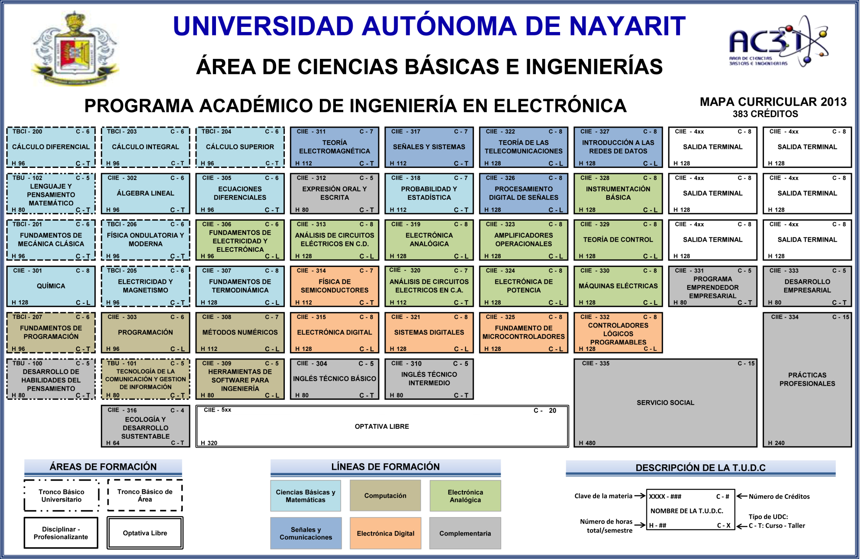
Mapa Curricular de Ingeniería en Electrónica

